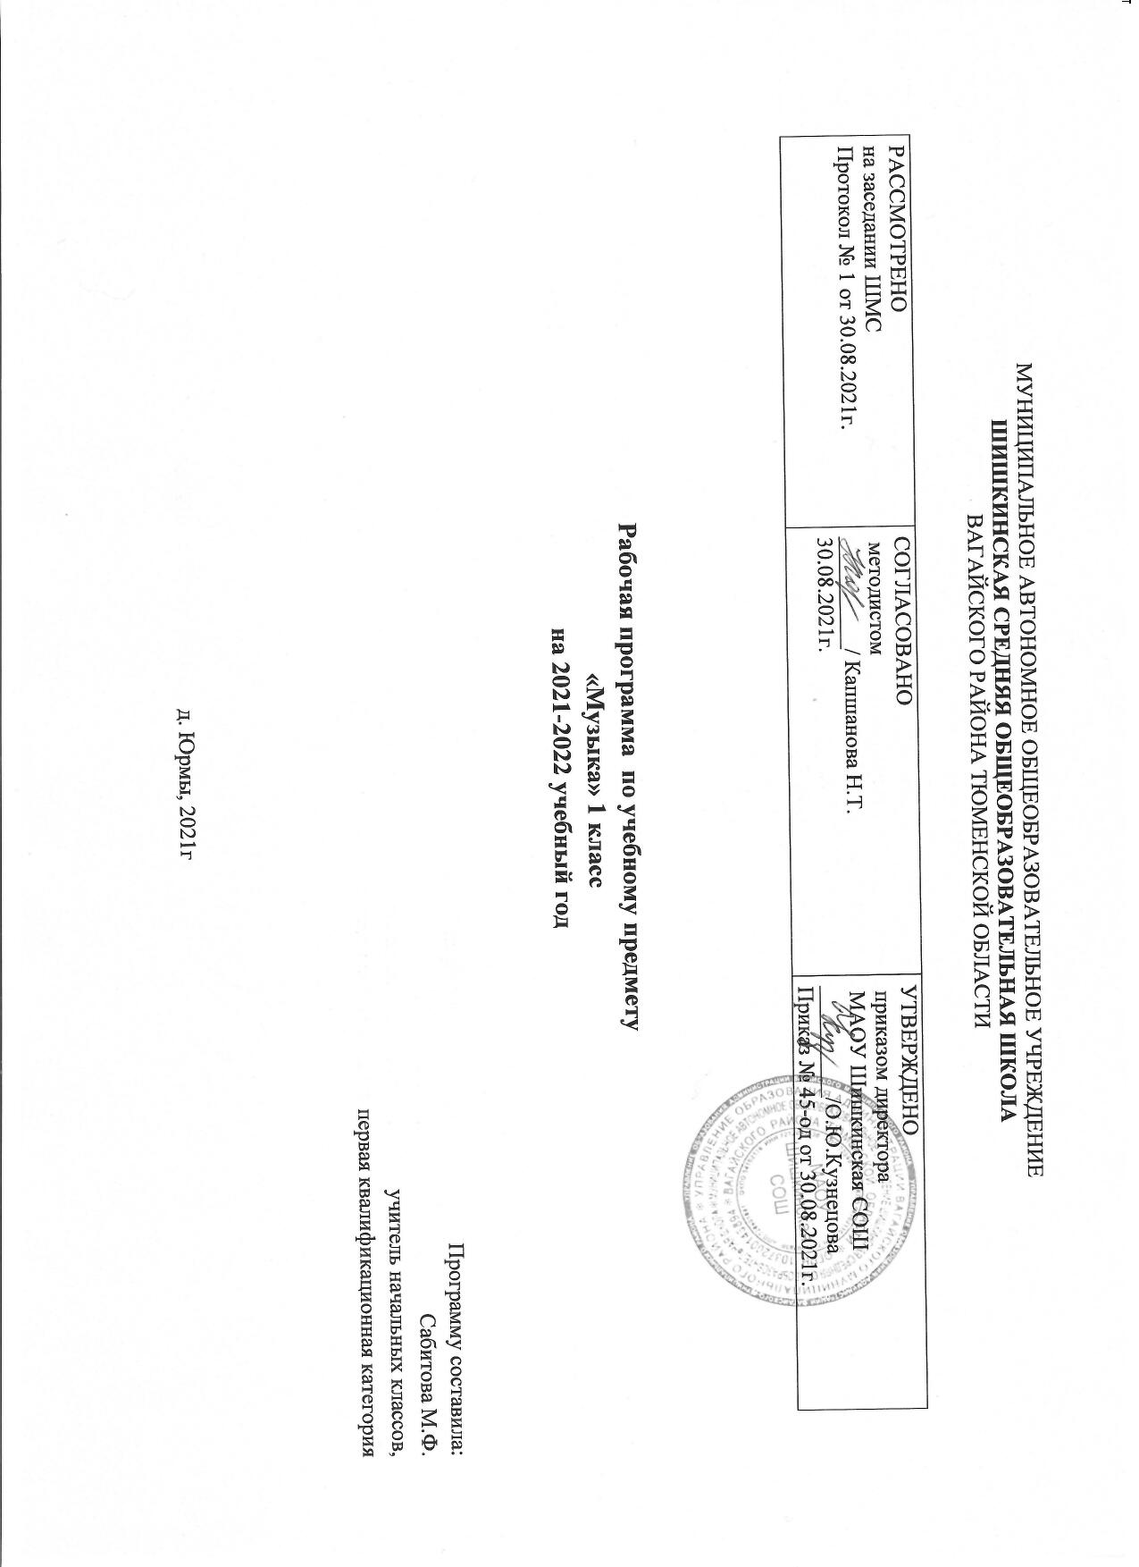
Планируемые результаты освоения учебного предмета «Музыка»
Личностные результаты:
- чувство гордости за свою Родину, российский народ и историю России, осознание своей этнической и национальной принадлежности на основе изучения лучших образцов фольклора, шедевров музыкального наследия русских композиторов;
- умение наблюдать за разнообразными явлениями жизни и искусства в учебной и внеурочной деятельности, их понимание и оценка;
- умение ориентироваться в культурном многообразии окружающей действительности, участие в музыкальной жизни класса;
- уважительное отношение к культуре других народов;
- навыки сотрудничества с учителем и сверстниками;
- этические чувства доброжелательности и эмоционально-нравственной отзывчивости, понимания и сопереживания чувствам других людей.
Метапредметные результаты
Регулятивные
строить речевые высказывания о музыке (музыкальном произведении) в устной форме (в соответствии с требованиями учебника для 1 класса);
- осуществлять элементы синтеза как составление целого из частей;
- формулировать собственное мнение и позицию.
Познавательные
- приводить простые сравнения между музыкальными произведениями музыки и изобразительного искусства по заданным в учебнике критериям;
- устанавливать простые аналогии (образные, тематические) между произведениями музыки и изобразительного искусства;
- осуществлять поиск необходимой информации для выполнения учебных заданий с использованием учебника.
2
Коммуникативные
- находить продуктивное сотрудничество (общение, взаимодействие) со сверстниками при решении музыкально - творческих задач;
- участвовать в музыкальной жизни класса (школы, города).
Предметные результаты:
- представления о роли музыки в жизни человека, в его духовно-нравственном развитии;
- основ музыкальной культуры, в том числе на материале музыкальной культуры родного края, развитие художественного вкуса и интереса к музыкальному искусству и музыкальной деятельности;
- устойчивого интереса к музыке и различным видам (или какому-либо виду) музыкально-творческой деятельности;
- умения воспринимать музыку и выражать свое отношение к музыкальным произведениям;
- умения воплощать музыкальные образы при создании театрализованных и музыкально-пластических композиций, исполнении вокально-хоровых произведений, в импровизациях.
- воспринимать музыку различных жанров, размышлять о музыкальных произведениях как способе выражения чувств и мыслей человека, эмоционально, эстетически откликаться на искусство, выражая своё отношение к нему в различных видах музыкально-творческой деятельности;
- ориентироваться в музыкально-поэтическом творчестве, в многообразии музыкального фольклора России, в том числе родного края, сопоставлять различные образцы народной и профессиональной музыки, ценить отечественные народные музыкальные традиции;
- воплощать художественно-образное содержание и интонационно-мелодические особенности профессионального и народного творчества (в пении, слове, движении, играх, действах и др.)
- реализовывать творческий потенциал, осуществляя собственные музыкально-исполнительские замыслы в различных видах деятельности;
- организовывать культурный досуг, самостоятельную музыкально-творческую деятельность, музицировать и использовать ИКТ в музыкальных играх;

3
- соотносить выразительные и изобразительные интонации, узнавать характерные черты музыкальной речи разных композиторов, воплощать особенности музыки в исполнительской деятельности на основе полученных знаний;
- наблюдать за процессом и результатом музыкального развития на основе сходства и различий интонаций, тем, образов и распознавать художественный смысл различных форм построения музыки;
- общаться и взаимодействовать в процессе ансамблевого, коллективного (хорового и инструментального) воплощения различных художественных образов.
- реализовывать собственные творческие замыслы в различных видах музыкальной деятельности (в пении и интерпретации музыки, игре на детских элементарных музыкальных инструментах, музыкально-пластическом движении и импровизации);
- использовать систему графических знаков для ориентации в нотном письме при пении простейших мелодий;
- владеть певческим голосом как инструментом духовного самовыражения и участвовать в коллективной творческой деятельности при воплощении заинтересовавших его музыкальных образов;
- исполнять музыкальные произведения разных форм и жанров (пение, драматизация, музыкально-пластическое движение, инструментальное музицирование, импровизация и др.);
- определять виды музыки, сопоставлять музыкальные образы в звучании различных музыкальных инструментов, в том числе и современных электронных;
- оценивать и соотносить содержание и музыкальный язык народного и профессионального музыкального творчества разных стран мира.
- адекватно оценивать явления музыкальной культуры и проявлять инициативу в выборе образцов профессионального и музыкально-поэтического творчества народов мира;
- оказывать помощь в организации и проведении школьных культурно-массовых мероприятий, представлять широкой публике результаты собственной музыкально-творческой деятельности (пение, инструментальное музицирование, драматизация и др.), собирать музыкальные коллекции (фонотека, видеотека).

4
Содержание учебного предмета «Музыка»
Музыка вокруг нас. (16 ч.) Истоки возникновения музыки. Рождение музыки как естественное проявление человеческих чувств. Звучание окружающей жизни, природы, настроений, чувств и характера человека. Обобщенное представление об основных образно-эмоциональных сферах музыки и о многообразии музыкальных жанров и стилей. Песня, танец, марш и их разновидности. Песенность, танцевальность, маршевость. Опера, балет, симфония, концерт, сюита, кантата, мюзикл. Отечественные народные музыкальные традиции. Народное творчество России. Музыкальный и поэтический фольклор: песни, танцы, действа, обряды, скороговорки, загадки, игры-драматизации. Историческое прошлое в музыкальных образах. Народная и профессиональная музыка. Сочинения отечественных композиторов о Родине. Духовная музыка в творчестве композиторов.
Музыка и ты. (17 ч.) Интонационное богатство музыкального мира. Общие представления о музыкальной жизни страны. Детские хоровые и инструментальные коллективы, ансамбли песни и танца. Выдающиеся исполнительские коллективы (хоровые, симфонические). Музыкальные театры. Конкурсы и фестивали музыкантов. Различные виды музыки: вокальная, инструментальная, сольная, хоровая, оркестровая. Певческие голоса: детские, женские, мужские. Хоры: детский, женский, мужской, смешанный. Музыкальные инструменты. Оркестры: симфонический, духовой, народных инструментов. Народное и профессиональное музыкальное творчество разных стран мира. Многообразие этнокультурных, исторически сложившихся традиций. Региональные музыкально-поэтические традиции: содержание, образная сфера и музыкальный язык.
1 класс (29 ч.)
1. Музыка вокруг нас | 16 ч.
2. Музыка и ты | 17 ч.
Итого | 33 ч.

5
Тематическое планирование с указанием количества часов, отводимых на освоение каждой темы
№ урока | Наименование разделов и тем | Количество часов
 | Музыка вокруг нас (16 часов)
1 | И муза вечная со мной! | 1
2 | Хоровод муз | 1
3 | Повсюду музыка слышна. | 1
4 | Душа музыки – мелодия | 1
5 | Музыка осени | 1
6 | Сочини мелодию | 1
7 | Азбука, азбука каждому нужна | 1
8 | Музыкальная азбука | 1
9 | Музыкальные и народные инструменты. | 1
10 | Музыкальные инструменты. | 1
11 | «Садко». Из русского былинного сказа. | 1
12 | Музыкальные инструменты. | 1
13 | Звучащие картины. | 1
14 | Разыграй песню | 1
15 | Пришло Рождество, начинается торжество. Родной обычай старины. | 1
16 | Добрый праздник среди зимы. | 1
 | Музыка и ты (17часов)
17 | Край, в котором ты живешь. | 1
18 | Художник, поэт, композитор. | 1
19 | Музыка утра. Закрепление знаний. | 1
20 | Музыка вечера. | 1
21 | Музы не молчали | 1
22 | Музыкальные портреты. | 1
23 | Разыграй сказку. «Баба Яга» - русская народная сказка. | 1
24 | Мамин праздник. | 1
25 | Обобщающий урок 3 четверти. | 1
26 | Музыкальные инструменты. У каждого свой музыкальный инструмент | 1
27 | Музыкальные инструменты. | 1
28 | «Чудесная лютня» | 1
29 | Музыка в цирке | 1
30 | Дом, который звучит. | 1
31 | Опера – сказка | 1
32 | «Ничего на свете лучше нету» | 1
33 | Афиша. Программа. | 1
 | Итого:33 часа

7

